4.4 PM2.5高濃度事象の詳細解析（秋季）
4.4.1 高濃度の発生状況
秋季に複数の地点で高濃度を示したのは、10月10日及び11日であった。9日から広域で濃度がやや上昇し、翌10日には栃木南部、埼玉東部、茨城、千葉北部で高濃度が発生した。特に、栃木南部、埼玉東部では日平均値50 μg/m³を超える高濃度であった。11日には埼玉東部で高濃度となり、前日の高濃度地点がやや南側へと変化した(図4-4-1-1)。
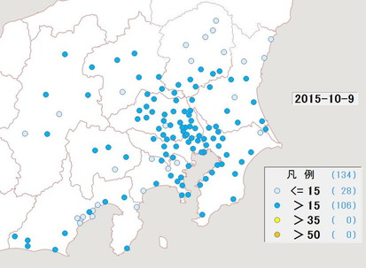
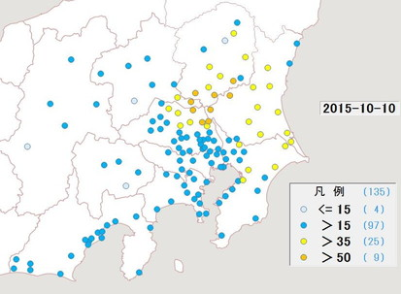

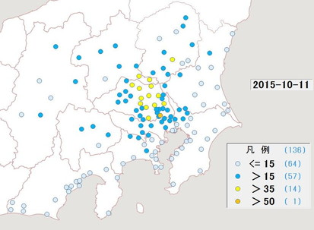
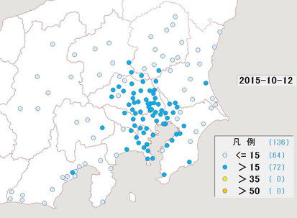

図4-4-1-1 PM2.5質量濃度分布（単位：μg/m³）

4.4.2 高濃度の発生時刻や濃度変化の把握
調査地点を前節と同じ5区域に分け、PM2.5の質量濃度の推移を解析した（図4-4-2-1）。
高濃度が発生したのは、10月10日、11日であった。特に10月10日午後から11日未明にかけては、A、B、C区域において濃度が非常に高くなった。この事象でピークとなった時間は、A区域では10日の15時頃、B区域では10日の18時から24時頃、C区域では場所によって異なるが、10日の正午から21時頃であり、全般的に、濃度の高い地点が時間とともに北上していく傾向がみられた。特にB区域では、小山でピーク時に120 μg/m³前後の濃度となったほか、土浦を除いて11日も比較的濃度が高い状態が継続した。一方、A区域では一旦濃度が下がったものの、11日の午後から濃度が上がり始め、江戸川と川崎では11日の24時から12日の3時頃にかけて再度ピークとなった。

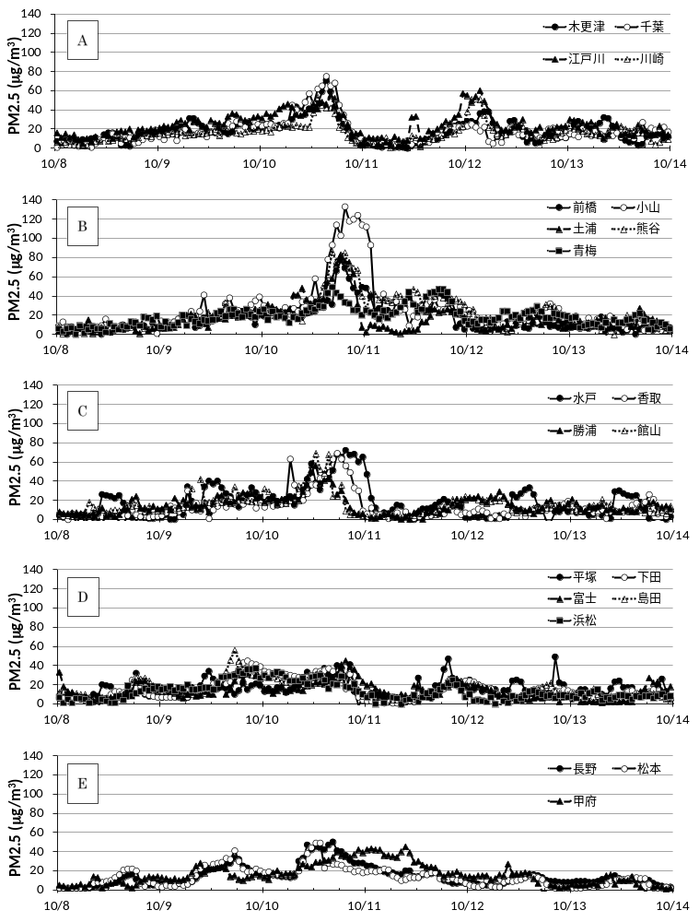

図4-4-2-1 PM2.5質量濃度の推移
4.4.3 気象を含めた詳細解析
（１）気象概要
10月10日は、前線の影響で西日本から東日本で雲が多く、関東でも夕方から太平洋側の沿岸部で雨の所があった。11日は、二つの低気圧がそれぞれ北東へ進み、午前中は東海から関東にかけて広く雨となったが、関東では午後から次第に曇りとなった。12日は、発達した低気圧に寒気が流れ込み、西日本から東日本の太平洋側は晴れや曇りとなった。
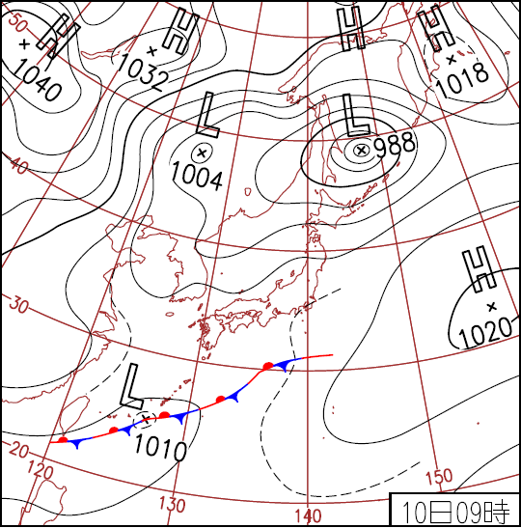
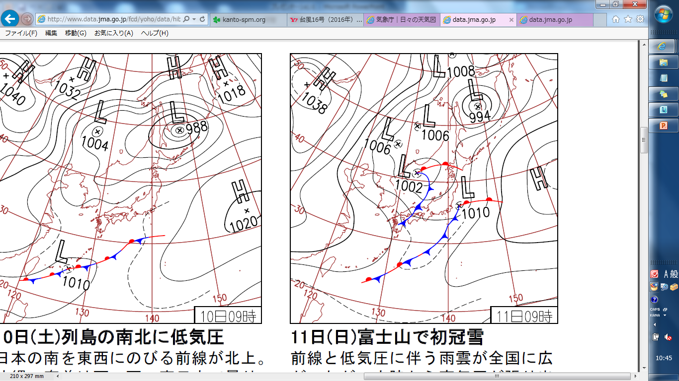
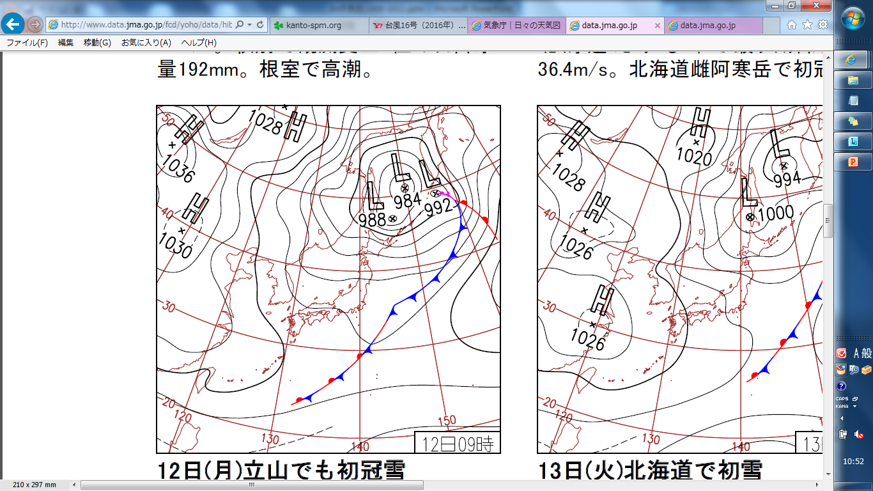

図4-4-3-1 天気図 (気象庁http://www.data.jma.go.jp/fcd/yoho/hibiten/)

（２）PM2.5や関連物質の挙動
図4-4-2-1において、高濃度のピークが確認された10月10日の午後を中心に解析した。PM2.5濃度、NOx、湿度（RH）、NHMC、温度（Temp）の分布状況及び風向風速を図4-4-3-2①～③に示す。
10日は早朝から全域で北風が吹いていたが、正午頃から関東では南風が吹き始めた。正午に(図4-4-3-2①左)PM2.5は広域で濃度が上昇し始め、15時には(図4-4-3-2①右)、埼玉東部と千葉の東京湾沿岸部で特に濃度が高くなった。一方、NOx、NMHCは東京湾沿岸部で高濃度となった。また、関東全域で南風が吹くようになり、18時には(図4-4-3-2②左)、PM2.5濃度の高い地点は栃木南部、茨城へと北上し、特に小山では、100 μg/m³を超える濃度となった。NOx、NMHC濃度の高い地点も、東京東部、埼玉東部、千葉西部へと北上した。21時には(図4-4-3-2②右)、栃木で北風が吹くようになり、関東南部からの南風との収束域が栃木南部、埼玉東部でみられ、その地域でPM2.5濃度が継続して高くなった。特に埼玉東部では、11日になっても35 μg/m³を超える比較的濃度の高い地点が多く見られた。
この事象では、まず、10日正午にかけて全域でPM2.5濃度が上昇した。その後、埼玉東部や千葉の東京湾沿岸部等で濃度の高い地点がみられるようになり、南風により栃木南部、茨城へと北上した。そして、21時からの栃木での北風の進入により、栃木南部、埼玉東部でPM2.5が滞留し、濃度が高くなったと考えられる。
他文献において、加須（埼玉県）と幸手で、10日にWSOCや地域汚染の指標とされるNO₃⁻濃度が高かったこと¹⁾が報告されており、今回のPM2.5濃度の高い地点が、NOxやNMHC濃度の高い地点と重なる部分がある点も考慮すると、本事象は、硝酸系二次粒子や有機粒子による地域汚染の影響を受けていると推測される。なお、10日の18時頃からは湿度が上昇し、ほとんどの場所で気温が20℃未満と高くなかった（図4-4-3-2②左）ことから、硝酸塩が生成しやすい状況であったと考えられる^{2), 3)}。一方、8日から12日は四国から関東にかけてPM2.5濃度が高く、奈良県や愛知県など、SO₄²⁻濃度が高く越境汚染の影響が疑われる地域もあったことが報告されている⁴⁾。また、加須において、10日にかけて越境汚染の指標とされるAs/V、Pb/Zn、及びSO₄²⁻濃度が高くなったことも報告されている⁵⁾ことから、関東においても、地域汚染だけでなく越境汚染の影響もあったと推測される。
なお、図4-4-2-1で、11日24時頃に東京湾沿岸部（A区域）でのみPM2.5濃度のピークが確認されたことについては、11日21時頃に、栃木や埼玉で北風となり、前述した11日の埼玉東部の濃度の高い地点が南下したためと考えられる。また、NMHC濃度の高い地点と一致することから(図4-4-3-2③)有機粒子の影響もあったと推測される。

参考文献
1) 長谷川 第57回大気環境学会年会講演要旨集，191(2016)
2) Jacob,D.J. Introduction to atmospheric chemistry, Princeton University Press, New Jersey, 212-215(1999)
3) 速水ら 大気環境学会誌，39，77（2004）
4) 中島ら 第57回大気環境学会年会講演要旨集，352(2016)
5) 米持ら 埼玉県環境科学国際センター報 第16号，110(2016)
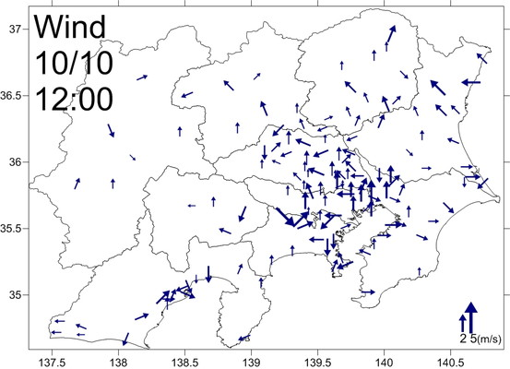
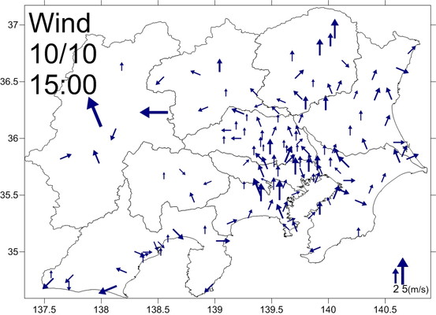
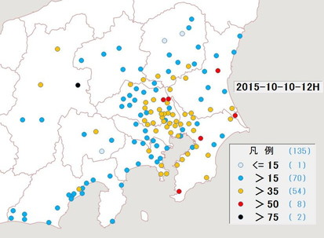
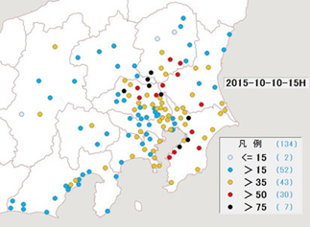
PM2.5
PM2.5

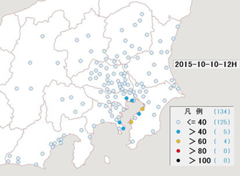
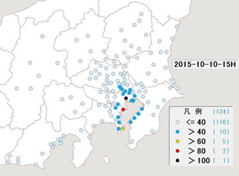
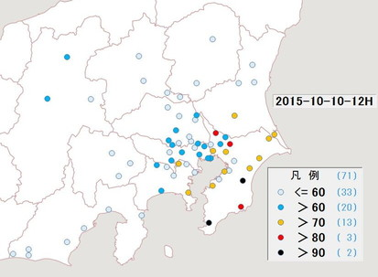
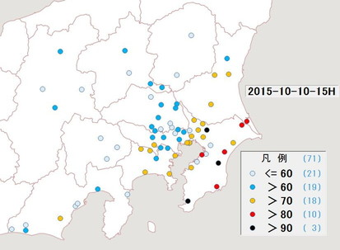
NOx
RH
NOx
RH

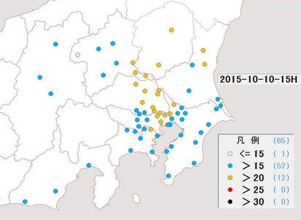
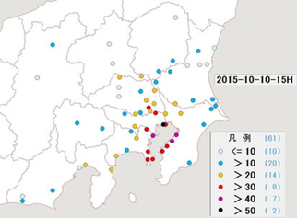
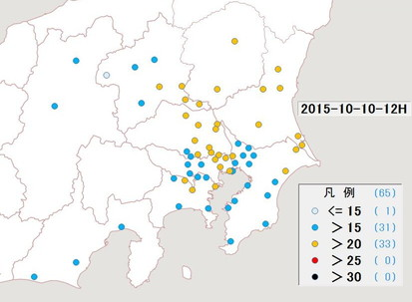
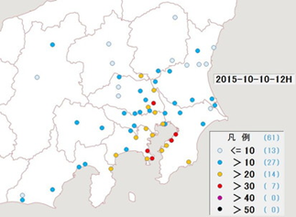
NMHC
Temp
NMHC
Temp

【10月10日 12:00】 【10月10日 15:00】

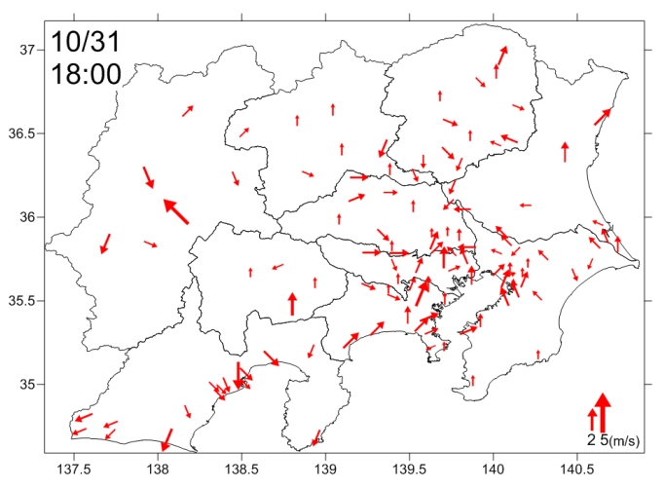
図4-4-3-2① PM2.5質量濃度等の分布状況① (単位 PM2.5:μg/m³, NMHC:0.01ppmC, RH:%, Temp:℃, その他:ppb)

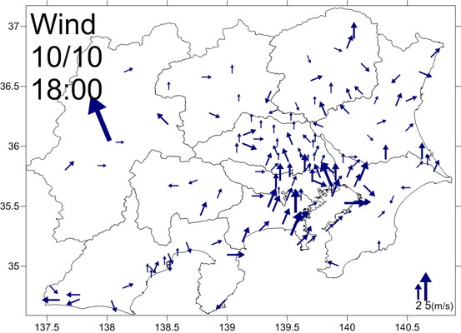
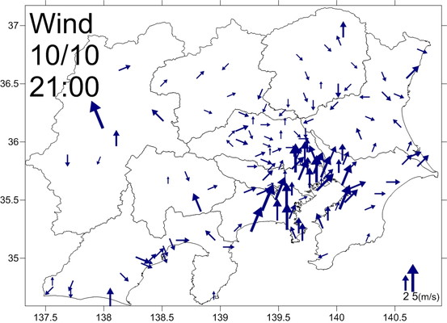
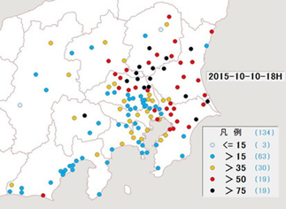
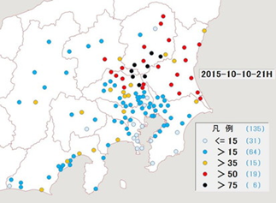
PM2.5

PM2.5

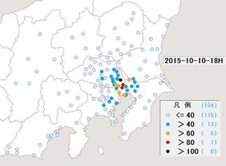
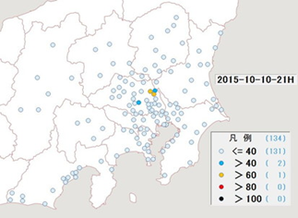
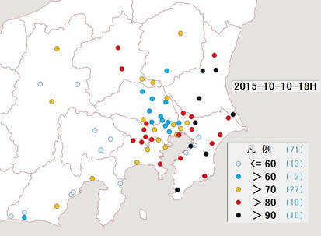
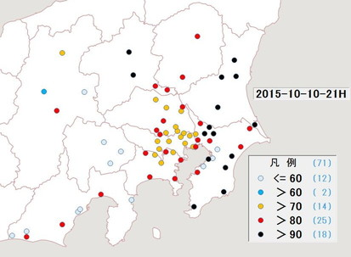
NOx
RH
NOx
RH

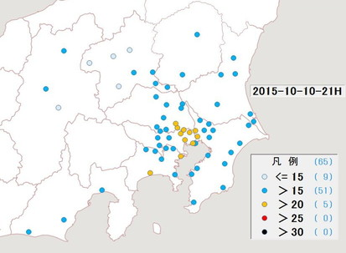
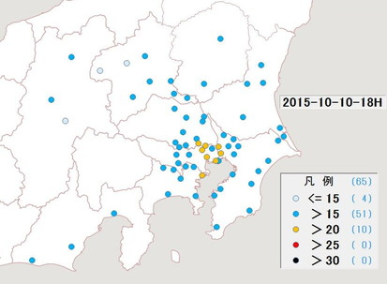
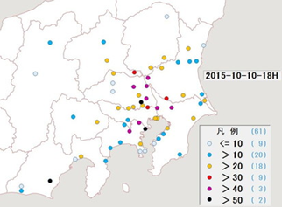
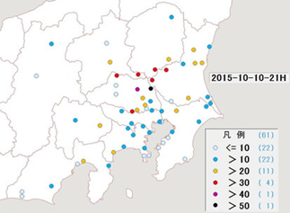
NMHC
Temp
NMHC
Temp

【10月10日 18:00】 【10月10日 21:00】

図4-4-3-2② PM2.5質量濃度等の分布状況② (単位 PM2.5:μg/m³, NMHC:0.01ppmC, RH:%, Temp:℃, その他:ppb)
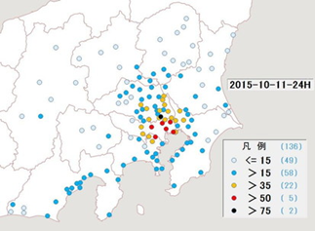
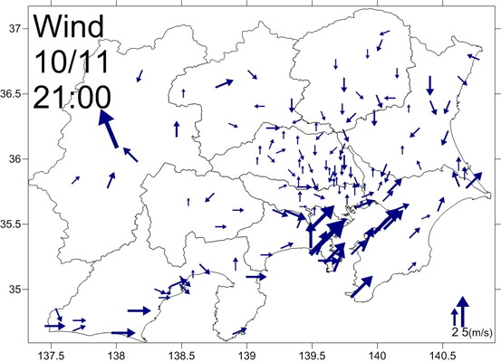
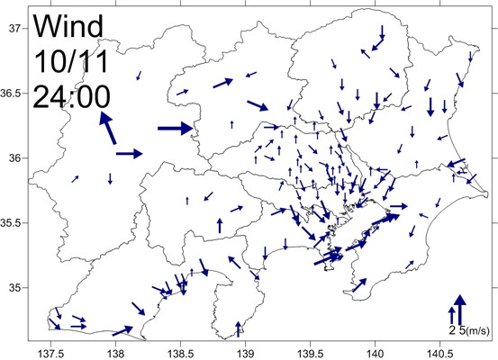
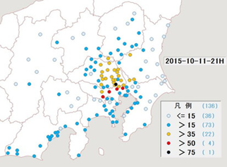
PM2.5
PM2.5

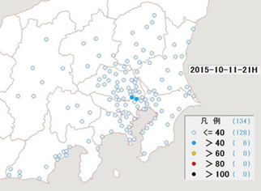
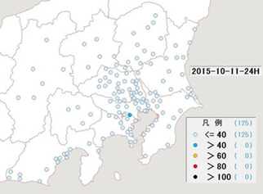
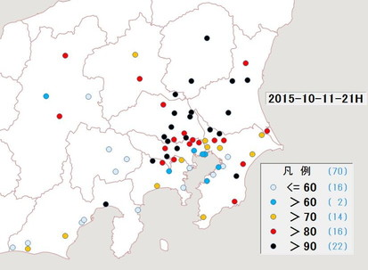
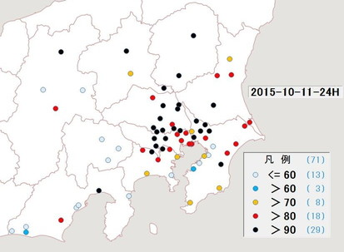
NOx
RH
NOx
RH

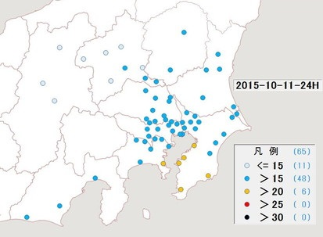
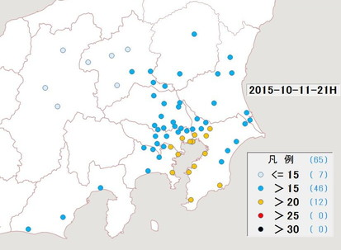
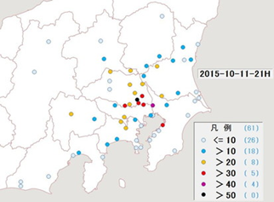
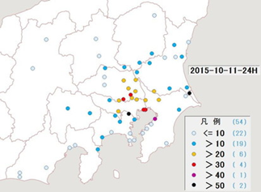
NMHC
Temp
NMHC
Temp

【10月11日 21:00】 【10月11日 24:00】

図4-4-3-2③ PM2.5質量濃度等の分布状況③ (単位 PM2.5:μg/m³, NMHC:0.01ppmC, RH:%, Temp:℃, その他:ppb)

